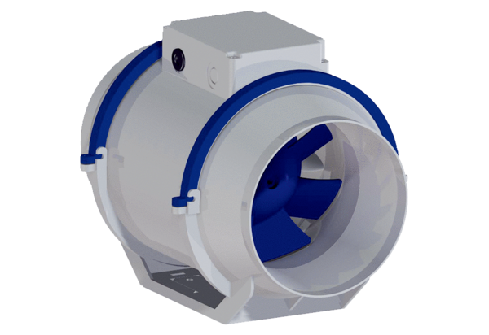Dijagonalni ventilator HDR 16Jedinica za pakiranje: 1 komAsortiman: C
Broj artikla: 0080.0539Proizvođač: MAICO

